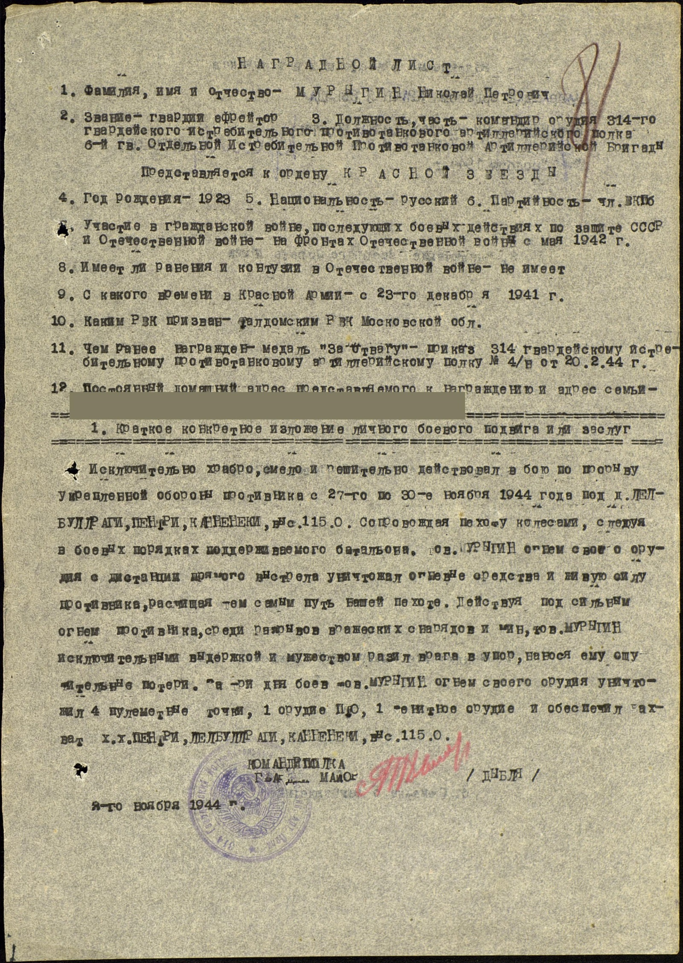
Орден «Красной звезды»

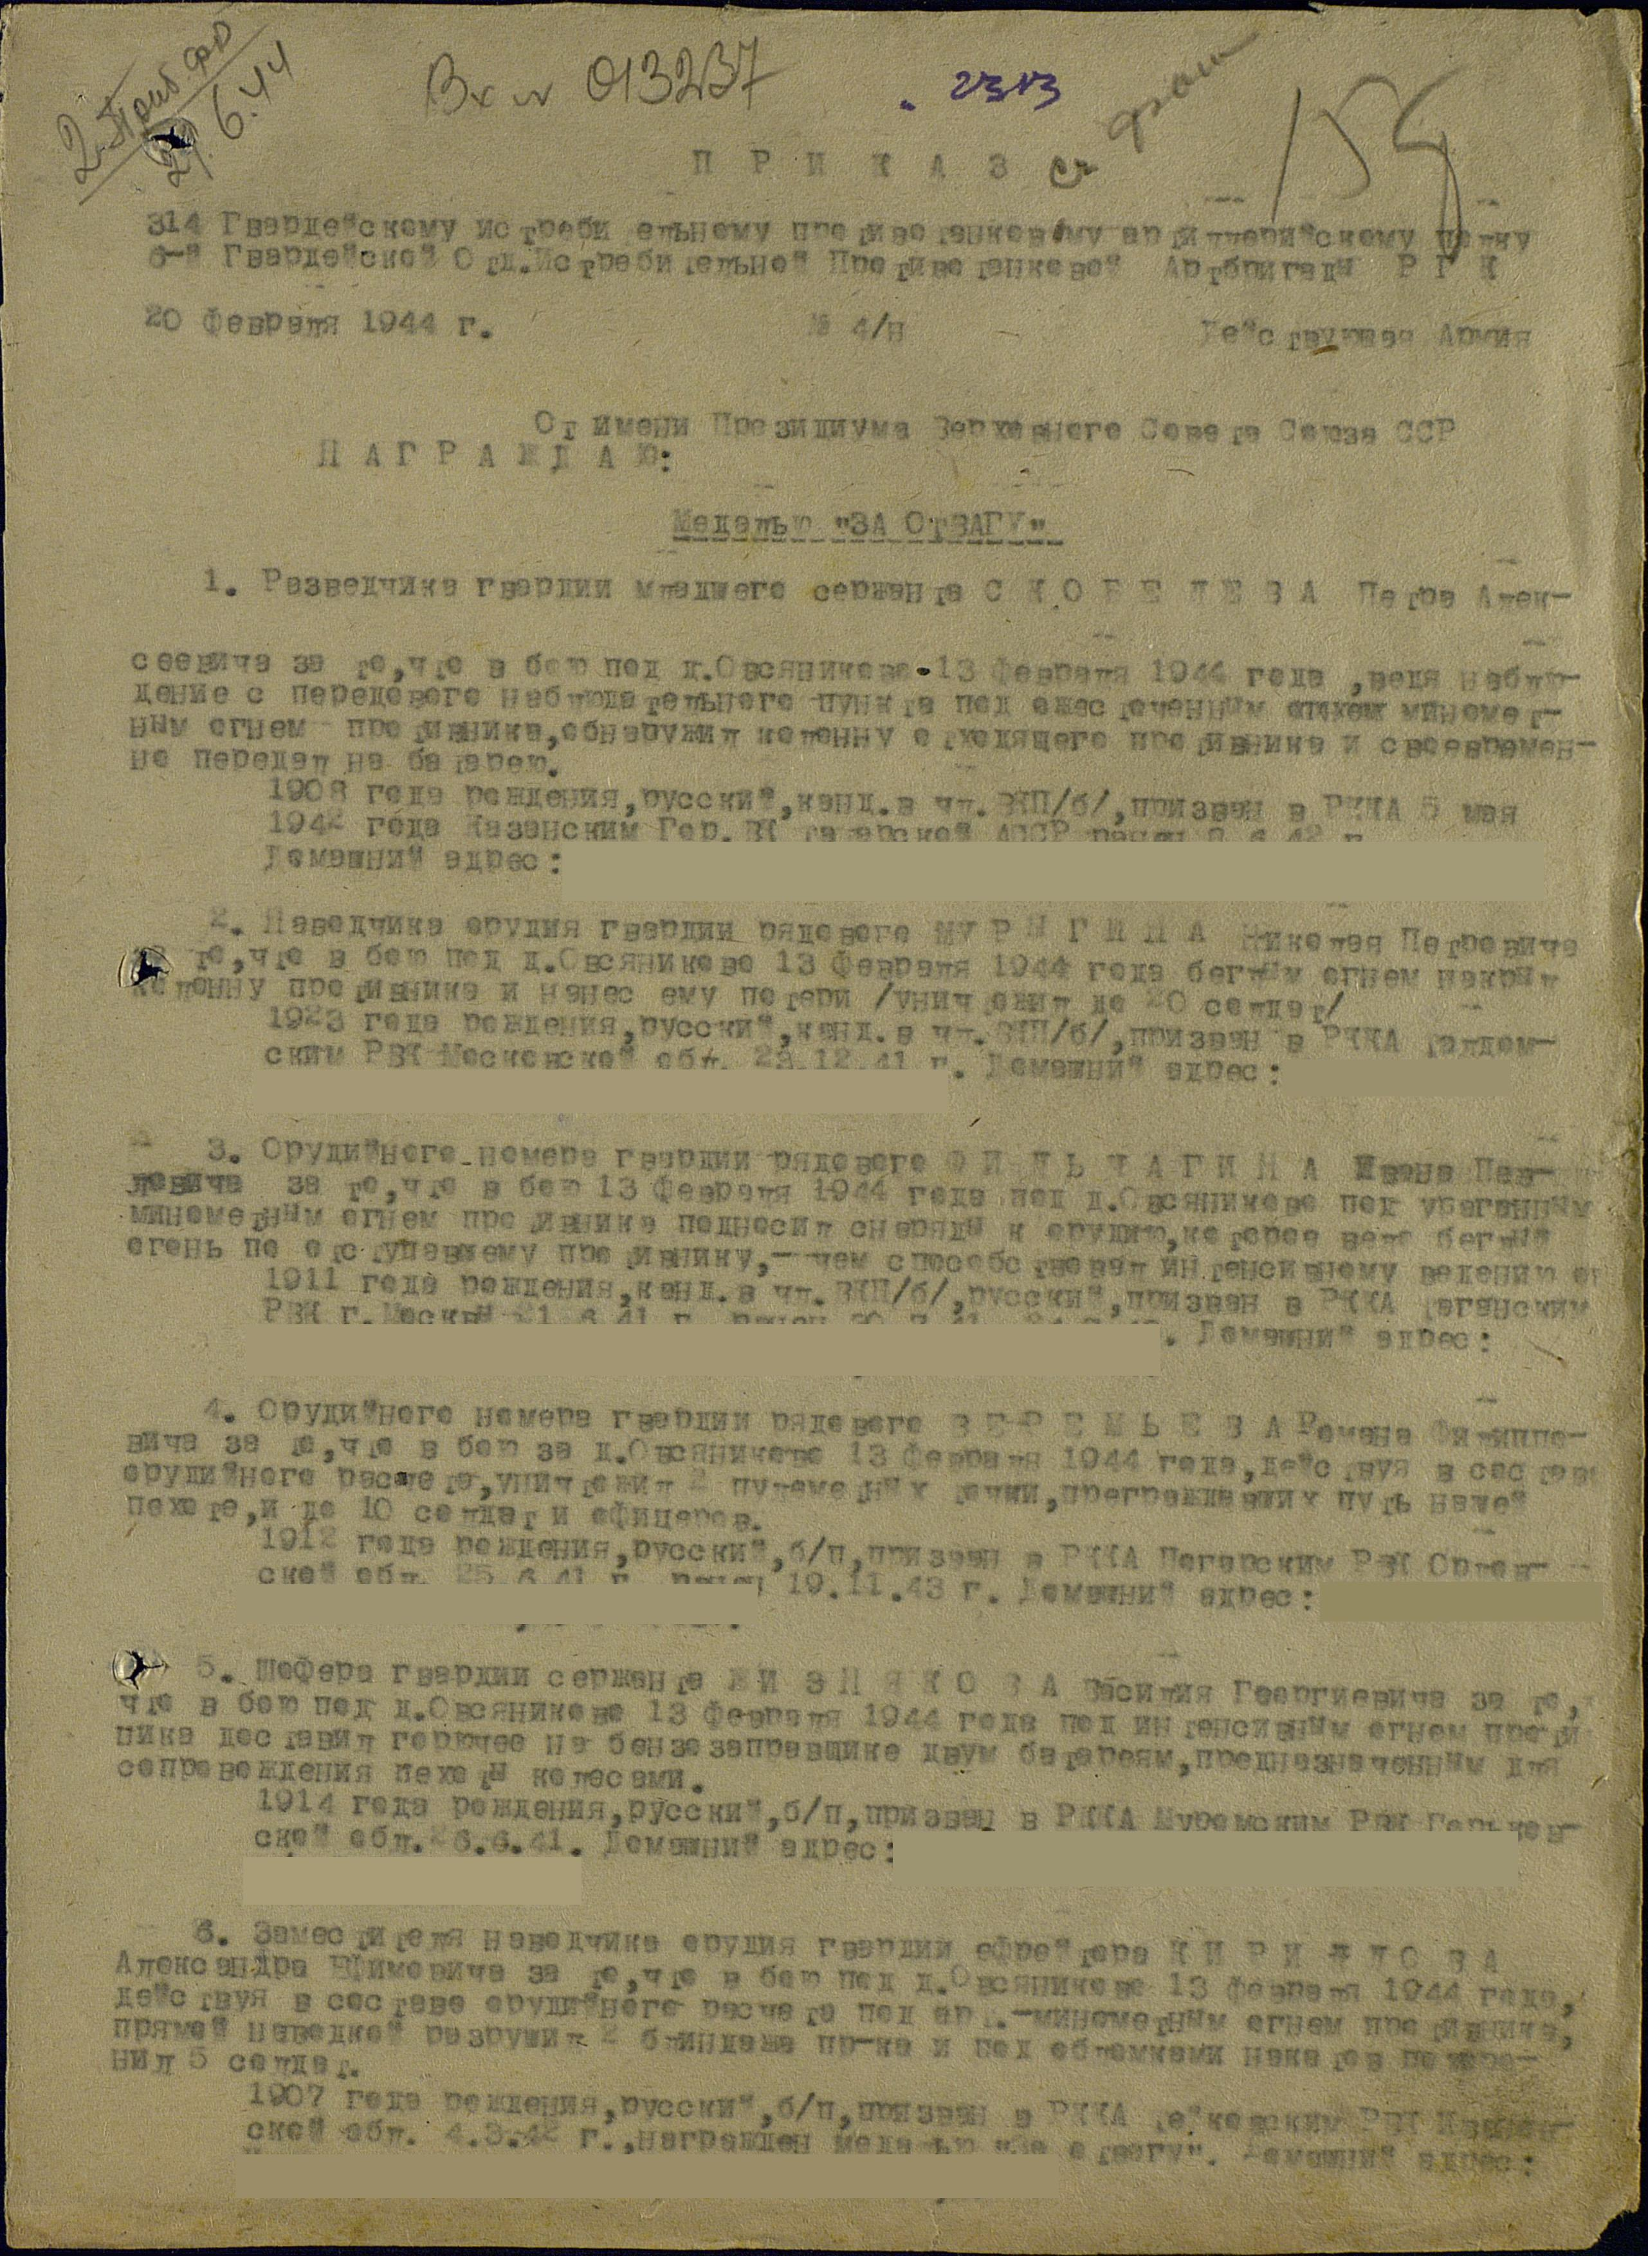
Медаль «ЗА ОТВАГУ»
.Медаль «За отвагу»
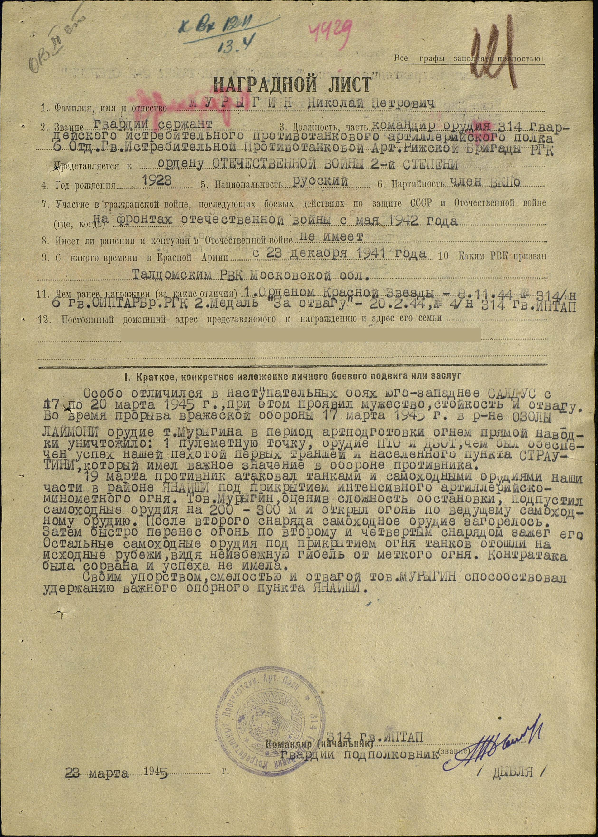
http://www.podvignaroda.ru/?#tab=navResult- НА ЭТОМ САЙТЕ НАШЛА!!

